Funkcje wykładnicze i logarytmiczne | Wzory skróconego mnożenia | GRUPA | IMIĘ I NAZWISKO
- Naszkicuj wykres funkcji $f\left(x\right)={\left(\frac{1}{2}\right)}^{x+3}-2$. Podaj dziedzinę i zbiór wartości funkcji f.  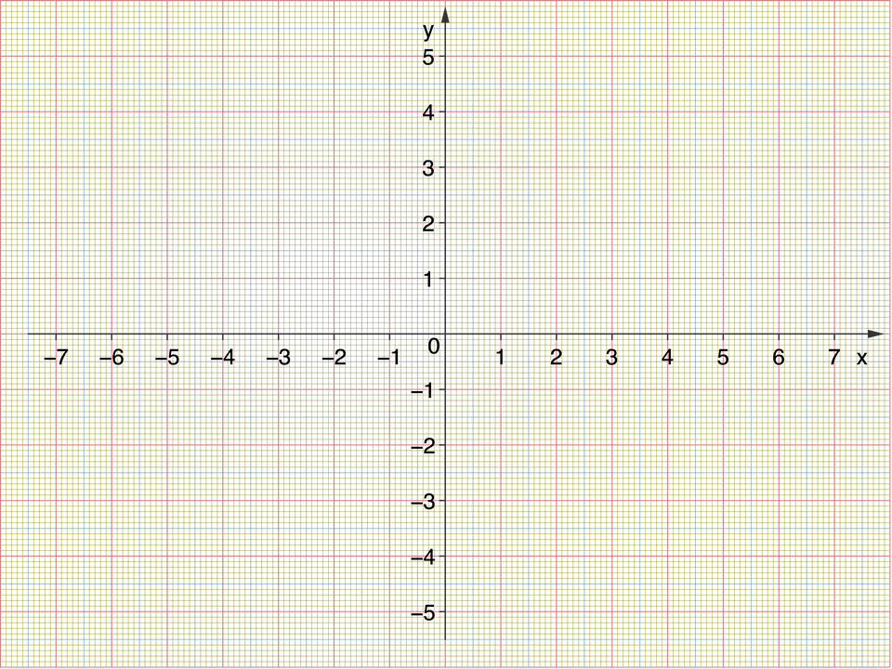 |  |  | Film:
- Oblicz wartość wyrażenia wykorzystując działania na potęgach. Wynik zapisz w postaci $a^{n}$.  $$\frac{{32}^{-5}∙\sqrt{\frac{1}{8}}}{{\left(\frac{1}{16}\right)}^{7}∙4^{-9}}=$$  $$\frac{{27}^{5}∙\sqrt{\frac{1}{243}}}{{\left(\frac{1}{9}\right)}^{-6}∙{81}^{4}}=$$ |  |  | Film:
- Oblicz:  $$\log_{16}{8\sqrt{2}=}$$  $$\log{\frac{1}{1000}=}$$  $$\log_{5}{625=}$$ |  |  | Film:

Funkcje wykładnicze i logarytmiczne | Wzory skróconego mnożenia | GRUPA | IMIĘ I NAZWISKO
- Rozwiąż równanie  $$\log_{5}{x}=\log_{5}{9}+4\log_{5}{2}-2\log_{5}{6}$$ |  |  | Film:
- Rozwiąż równanie $5^{x+2}+5^{x}=130$ |  |  | Film:
- Rozwiąż nierówność  $${\left(\frac{1}{27}\right)}^{x}≥9\sqrt{3}$$ |  |  | Film:

